Fialové září a GO DAY 2019

Také vy můžete jet v pelotonu s ministrem zdravotnictví Adamem Vojtěchem

Praha, 19. 8. 2019 – Září je celosvětově označováno jako měsíc osvěty o onkogynekologických onemocněních, tedy zhoubných onemocněních děložního čípku, vaječníků, dělohy a vulvy. Po celém světě je také 20. září ustanoveno jako Den onkogynekologických diagnóz a vzhledem k tomu, že anglický překlad je “Gyne-Oncology”, vznikl GO DAY.

GO Day proběhne v pátek 20. září 2019 ve 22 zemích světa včetně České republiky, kde se akce koná pod záštitou ministra zdravotnictví ČR Adama Vojtěcha. Jedná se
o cyklojízdu hlavním městem, na kterou se spolu s ministrem vydají lékaři, sestřičky, pacienti, novináři i široká veřejnost, aby tak upozornili na důležitost prevence a vyjádřili solidaritu ženám, které s onkologickým onemocněním bojují.
Podporu však mohou vyjádřit také lidé z celé České republiky – stačí ve stejný den vyrazit na projížďku s přáteli či rodinou ve svém městě a fotografie i videa z jízdy sdílet na sociálních sítích
s hashtagy #GOfor, #WorldGOday a #fialovajizda s připomenutím, aby každá žena pravidelně chodila na preventivní gynekologické prohlídky, bez ohledu na věk.

„Základním předpokladem pro úspěšnou léčbu karcinomu děložního hrdla je včasná diagnóza. Raná stadia onemocnění jsou zpravidla bez příznaků, proto je zásadní, aby se ženy pravidelně účastnily každoročních preventivních prohlídek u gynekologa, kde je možné onemocnění odhalit a zahájit včas léčbu,” vysvětluje přední český onkogynekolog prof. MUDr. David Cibula, CSc. a doplňuje: „Na rozdíl od většiny jiných nádorových onemocnění máme u karcinomu děložního hrdla výjimečnou možnost předejít jeho vzniku. Původcem většiny nádorů je infekce lidským papilomavirem (HPV), proti kterému je možné očkovat jak ženy, tak muže. Ženy bychom chtěli informovat i o tzv. HPV DNA testaci. Toto vyšetření se odebírá při pravidelné kontrole u gynekologa a je mnohem přesnější než běžný cytologický stěr.“

GO Day v České republice spolupořádají Pacientská organizace Veronica, Onko Unie a Nadační fond Hippokrates. Tyto organizace se věnují dlouhodobé podpoře onkologických pacientů i jejich blízkých a systematickému vzdělávání veřejnosti. „Za úspěch považujeme každou jednotlivou ženu, která díky osvětě svému onemocnění předejde nebo u které bude karcinom děložního hrdla včas a úspěšně léčený,” říká Petra Adámková, ředitelka Onko Unie.

A jak může podpořit pacientky každý z nás? Kromě účasti v cyklojízdě noste v září fialovou barvu oblečení, laku na nehty nebo make-upu – fialové fantazii se meze nekladou! Nezapomeňte se také vyfotit a fotku sdílet na sociálních sítích s hashtagy #gofor, #WorldGOday a #fialovajizda!

Kdy?
20. září 2019 v 11:00 hod.

Kde?
Peloton odstartuje od Ústavu patologie 1.LF UK a VFN, Studničkova 2039/2, Praha – Nové Město.

Registrace
Na jízdu se můžete od 20. 8. 2019 registrovat na www.onko-unie.cz, účast je zdarma, fialové tričko vítáno.
Registrovaní účastníci obdrží drobný dárek od sponzorů akce.

Partneři akce:

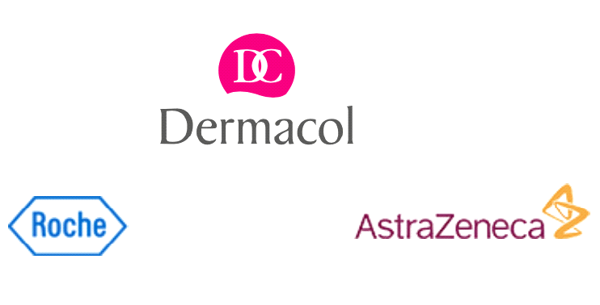

Pro další informace kontaktujte:

Michal Večeřa
PR Manager
michal.vecera@addicts.cz
+420 734 480 858

